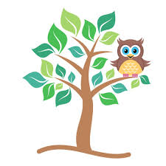SPOZNAVANJE OKOLJA 19. 3. 2020

- V zvezek SPO nariši in izpolni družinsko drevo.

Naslov: MOJE DRUŽINSKO DREVO 19.3.

Primer:
